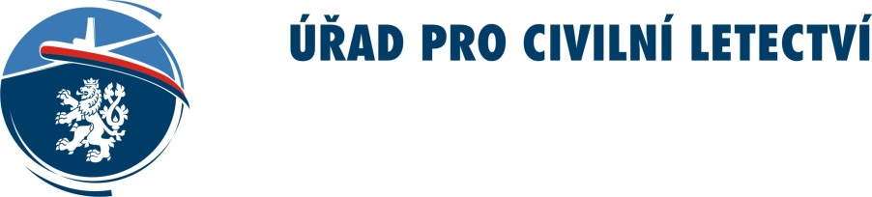
OZNÁMENÍ O PRODLOUŽENÍ PLATNOSTI MÍSTNÍ DOLOŽKY V ATCL

Část A: Osobní údaje:
Jméno a příjmení držitele ATCL:
Číslo ATCL:
Kontakt na držitele ATCL  (nepovinný údaj): | e-mail: | mobil:
Část B: Oznámení o prodloužení platnosti místní doložky v ATCL:
Oznamuji prodloužení platnosti místní doložky v ATCL
Kvalifikace / doložka:
Stanoviště: |  |  |  |  | Sektor:
Nový konec doby platnosti výše uvedené místní doložky:
Datum: |  |  |  |  |  |  | Podpis………………………………..
Jméno a číslo ATCL hodnotitele:
Část C: Požadavky na prodloužení platnosti místní doložky v ATCL:
- ATCO.B.020 (g)(1): Žadatel vykonával práva vyplývající z ATCL po minimální počet hodin, který je stanoven v místním systému odborné způsobilosti;
- ATCO.B.020 (g)(2): Žadatel v době platnosti místní doložky podstoupil udržovací výcvik v souladu s místním systémem odborné způsobilosti;
- ATCO.B.020 (g)(3): Žadatelova odborná způsobilost byla posouzena v souladu s místním systémem odborné způsobilosti nejdříve 3 měsíce před datem ukončení platnosti místní doložky;
- Pro vydání více kvalifikací/doložek je nutné využít tento formulář na každou zvlášť.
Část D: Prohlášení stanoviště žadatele:
Žadatel splnil požadavek ATCO.B.20 (g) až (i) na prodloužení platnosti místní doložky.
Jméno vedoucího stanoviště: |  | Podpis: ………………….……………..
Část E: Přílohy oznámení:
- Kopie ATCL s prodlouženou dobou platnosti místní doložky;
- Kopie osvědčení zdravotní způsobilosti 3. třídy;
- Kopie dokladu totožnosti (pouze došlo-li ke změně osobních údajů zapsaných v ATCSL).

CAA/F-SP-012-3/2015
Část F: Záznamy ÚCL:
Žadatel |  |  |  | ,rejstříkové číslo |  |  |  |  |  |  | , uhradil dne:
stanovený poplatek ve výši
Pozn. Správní poplatek je hrazen podle Zákona o Správních poplatcích č. 634/2004 Sb., přílohy I, položky 48.
KOLEK |  |  | Přílohy předané leteckému rejstříku, viz část E žádosti.
Vyjádření ONS: |  | Kvalifikace/doložka: |  |  |  |  |  |  | Platnost od/do:
 |  | Kvalifikace/doložka: |  |  |  |  |  |  | Platnost od/do:
Jméno, podpis, datum a razítko oprávněné osoby ONS:
Průkaz převzal: |  |  |  |  |  |  | dne:

ÚCL plní informační povinnost týkající se způsobu zpracování osobních údajů v souladu s čl. 13 Obecného nařízení o ochraně osobních údajů 2016/679 prostřednictvím svých internetových stránek: http://www.caa.cz/urad v záložce Ochrana osobních údajů.
CAA/F-SP-012-3/2015

